Thema, iedereen is mooi!

de badkamer: Een badkamer is een ruimte in een woning waar je je kan wassen en verzorgen.

de douche: ding met kleine gaatjes waar water uit stroomt.

het bad: grote bak waar je in kunt zitten of liggen om je te wassen.

de wastafel: bak aan de muur met of onder een waterkraan, bijvoorbeeld in een badkamer

de douche
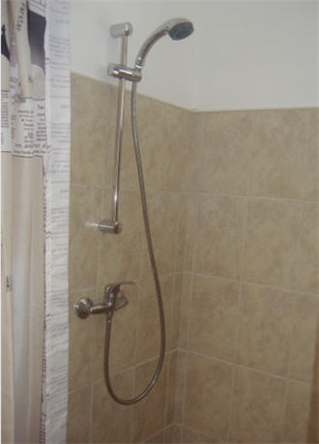
de wastafel
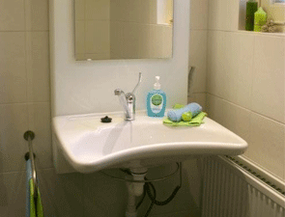
het bad
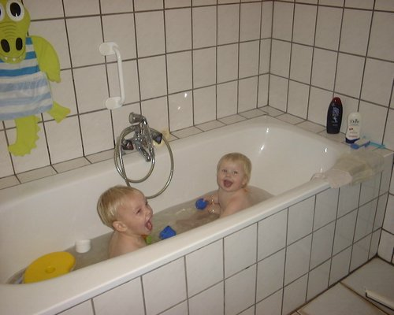
de badkamer
